Prénom : ………………………… | Date : ………………………………………………………

 | « OU ou ou » (02)

1./ Complète les mots suivants :

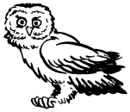 | 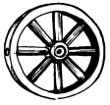 | 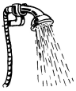 | 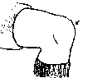
un hibou | une roue | une douche | le genou

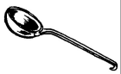 |  | 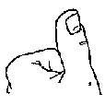 | 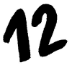
une louche | une boussole | le pouce | douze

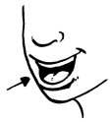 | 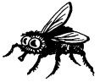 | 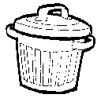 | 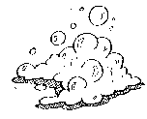
la bouche | une mouche | une poubelle | de la mousse

2./ Je recopie le mot correspondant sous le dessin :

un bouclier – une bouée – une bouteille – un boucher

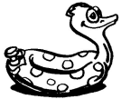 | 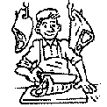 |  | 
une bouée | un boucher | un bouclier | une bouteille

un bouton – un mouton – un bouchon – un moulin

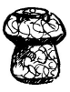 |  | 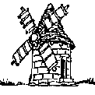 | 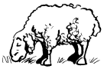
un bouchon | un bouton | un moulin | un mouton

3./ Lecture :

-> un cou – une coupe - un fou – la foule – un pou – vous – un jour – une tour – pour

